PROTOKOLL

**A NYÍREGYHÁZI EGYTEM EÖTVÖS JÓZSEF GYAKORLÓ ÁLTALÁNOS ISKOLA ÉS GIMNÁZIUMNAK** ISKOLÁRA, ISKOLAHASZNÁLÓKRA (DIÁK ÉS SZÜLŐ), AZ INTÉZMÉNY ALKALMAZOTTAIRA (PEDAGÓGUS ÉS ADMINISZTRATÍV-TECHNIKAI DOLGOZÓ) VONATKOZÓ, **A KORONAVÍRUS** („COVID - 19” - ES) **JÁRVÁNYVESZÉLY ELLENI PREVENTÍV MEGELŐZÉSÉRE**, **AZ ISKOLA MUNKARENDJÉRE**, **AZ OKTATÓ-NEVELŐ MUNKÁRA**, **A TANÍTÁS ÉS TANULÁS ÁTALAKÍTÁSÁRA ÉS BEVEZETÉSÉRE TÖRTÉNŐ FELKÉSZÜLÉS PROTOKOLLJA** (ELŐÍRÁSOK, SZABÁLYOK ÉS ELJÁRÁSREND)

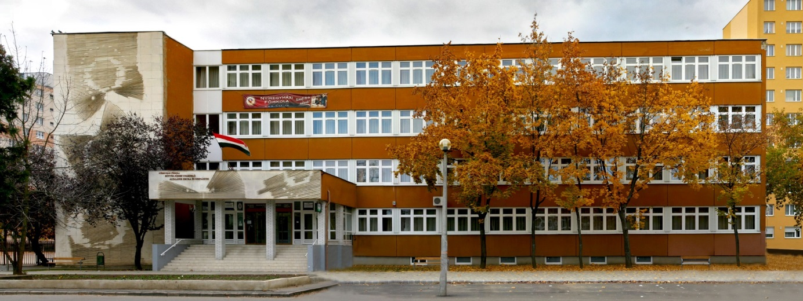

2. AZ ISKOLA LÁTOGATÁSÁNAK (DIÁK ÉS SZÜLŐ, EGYETEMI HALLGATÓ) FORMÁI ÉS RENDJE

2.1 Az EMMI – protokoll ajánlása

* A nevelési-oktatási intézményeket kizárólag egészséges, tüneteket nem mutató gyermek, tanuló látogathatja. Az oktatásban és nevelésben, illetve az intézmények működtetésében csak egészséges és tünetmentes dolgozó vegyen részt. Kérjük, az intézmények tájékoztassák a szülőket arról, hogy amennyiben gyermeküknél tüneteket észlelnek, a NNK aktuális eljárásrendje alapján gondoskodjanak orvosi vizsgálatról. A szülő köteles az iskolát értesíteni, ha a gyermeknél koronavírus-gyanú vagy igazolt fertőzés van.
* Minden köznevelési intézménynek meg kell tennie a szükséges intézkedéseket az intézményi csoportosulások megelőzésére a tanév folyamán mind az intézmény területén, mind az intézmény épülete előtt.

2.2 Az Eötvös – protokollja

Az iskolába való belépés rendje / 1 (diákok)

* Az intézményt kizárólag egészséges, koronavírusra utaló tüneteket nem mutató gyermek, tanuló látogathatja. (<https://koronavirus.gov.hu/mit-tegyunk-tunetek-eseten>)
* Az iskola épületébe két irányból, a főbejáraton, ill. az Ószőlő utcai kapun majd az acélfolyosó hátsó ajtaján lehet belépni.
* Iskolába érkezéskor kötelező a portánál, ill. az acélfolyosó hátsó ajtajánál elhelyezett kézfertőtlenítőszer használata.
* A vírushelyzettel összefüggő óvintézkedések betartása érdekében kérjük, hogy az iskolába érkező gyermek egyedül (kísérő nélkül) érkezzen az épületbe.
* Az iskolába érkező tanulók 7:15 előtt az aulában tartózkodhatnak (megfelelő távolságtartással), 7:15 után pedig a számukra kijelölt osztályteremben gyülekezhetnek.
* Az első évfolyamos diákokat szeptember első hetében az osztálytanítók az udvaron várják, ezért kérjük a szülőket, hogy első évfolyamos gyermeküket az udvarra bekísérve adják át az illetékes tanítónőnek. Szeptember 7-től kezdődően az első évfolyamos diákok is önállóan érkeznek az épületbe, ill. az osztálytermükbe.
* A tanítási nap végén az alsó tagozatos tanulókat 16:00 és 17:00 órakor a napközis pedagógus az iskola udvarára kísérve engedi haza, vagy adja át az ott várakozó szülőknek. (Az 5 – 12. évfolyamos tanulók önállóan hagyják el az iskola épületét.)

Az iskolába való belépés rendje / 2 (szülők)

* Az óvintézkedések betartása érdekében reggel a szülők az iskola bejáratáig/udvaráig kísérhetik gyermeküket, és a tanítási nap végén ugyanott várhatják meg.
* Adminisztrációs ügyintézésre kézfertőtlenítés és maszk használata mellett van lehetőség a fszt. 6/A irodában.
* Pedagógusokkal, osztályfőnökökkel, intézményvezetéssel való személyes konzultációra előzetes időpont egyeztetés után van lehetőség. (Elérhetőség: 42/599-415, [eotvos@nye.hu](mailto:eotvos@nye.hu))

**Az iskolába való belépés rendje /3 (egyetemi hallgatók)**

* A szaktárgyi tanítási és az egyéni iskolai gyakorlatok jelenléti formában végezhetők.
* Az intézményt kizárólag egészséges, koronavírusra utaló tüneteket nem mutató hallgató látogathatja.
* A hallgatók a gyakorlóiskolát az alábbiak szerint látogathatják:

TANÁR szakos hallgatók:

* + a szaknapok rendje szerint meghatározott időben
  + egyéni konzultáció esetében a szakvezetővel előre egyeztetett időpontban

TANÍTÓ szakos hallgatók:

* + a 2020-21-es tanévre szóló Forgásrend által meghatározott időpontokban
  + egyéni konzultáció esetében a szakvezetővel előre egyeztetett időpontban
* A hallgatónak a gyakorlóiskolába történő belépéskor a portán be kell mutatnia a szakvezetőjétől kapott egyéni vagy csoportos konzultációra jogosító igazolását, vagy a diákigazolványát.
* A hallgatónak a gyakorlóiskolában való tartózkodása idején a járványügyi szabályoknak megfelelően kell eljárni.(kézfertőtlenítés, csoportosulás kerülése, szájmaszk használata a tanítási órákon kívül ajánlott)
* A hallgató köteles a gyakorlóiskolát értesíteni, ha a környezetében koronavírus-gyanú vagy igazolt fertőzés van.